进贤县文物保护中心单位2022年度决算

目 录

第一部分 进贤县文物保护中心单位概况
一、单位主要职责
二、单位基本情况
第二部分 2022年度单位决算表
一、收入支出决算总表
二、收入决算表
三、支出决算表
四、财政拨款收入支出决算总表
五、一般公共预算财政拨款支出决算表
六、一般公共预算财政拨款基本支出决算表
七、政府性基金预算财政拨款收入支出决算表
八、国有资本经营预算财政拨款支出决算表
九、财政拨款“三公”经费支出决算表
十、国有资产占用情况表
第三部分 2022年度单位决算情况说明
一、收入决算情况说明
二、支出决算情况说明
三、财政拨款支出决算情况说明
四、一般公共预算财政拨款基本支出决算情况说明
五、财政拨款“三公”经费支出决算情况说明
六、机关运行经费支出情况说明
七、政府采购支出情况说明
八、国有资产占用情况说明
九、预算绩效情况说明
第四部分 名词解释

第一部分 进贤县文物保护中心单位概况

一、单位主要职能
（一）我单位的主要职能是负责本县域内的文物保护管理、文物法律法规的宣传教育、文物调查、发掘与文物征集。
（二）开展文物科学研究与保护利用，制止文物违法行为，制定实施文物工作规划，并向县人民政府提出文物保护工作意见和建议。
二、单位基本情况
进贤县文物管理中心是文广新旅局的下属单位，属公益一类全额拨款事业单位。
本单位2022年年末实有人数 10 人，其中在职人员 10 人，离休人员 0 人，退休人员 0 人（不含由养老保险基金发放养老金的离退休人员）；由养老保险基金发放养老金的离退休人员 1 人。

第二部分 2022年度单位决算表
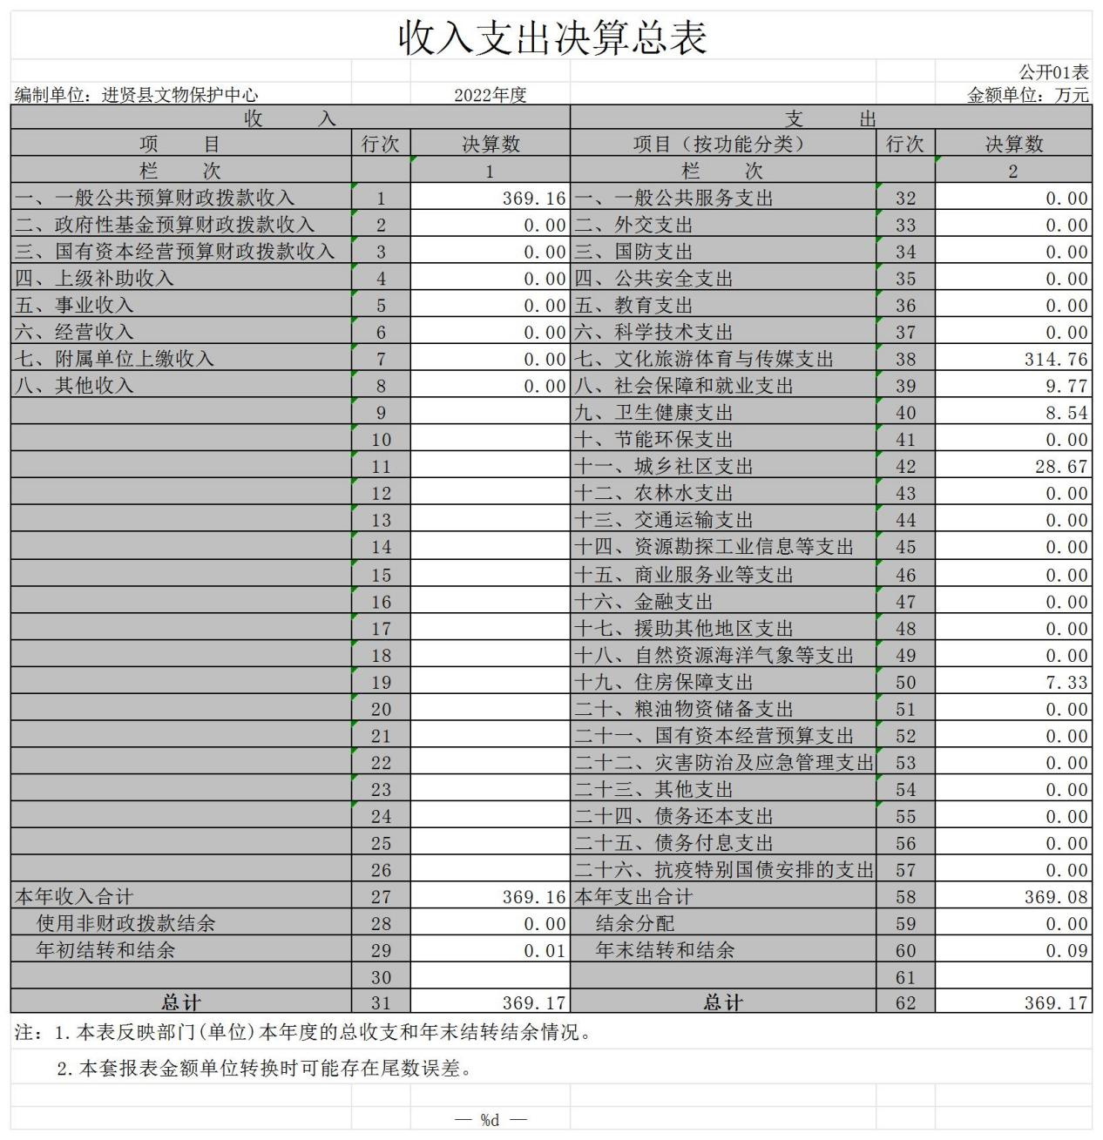
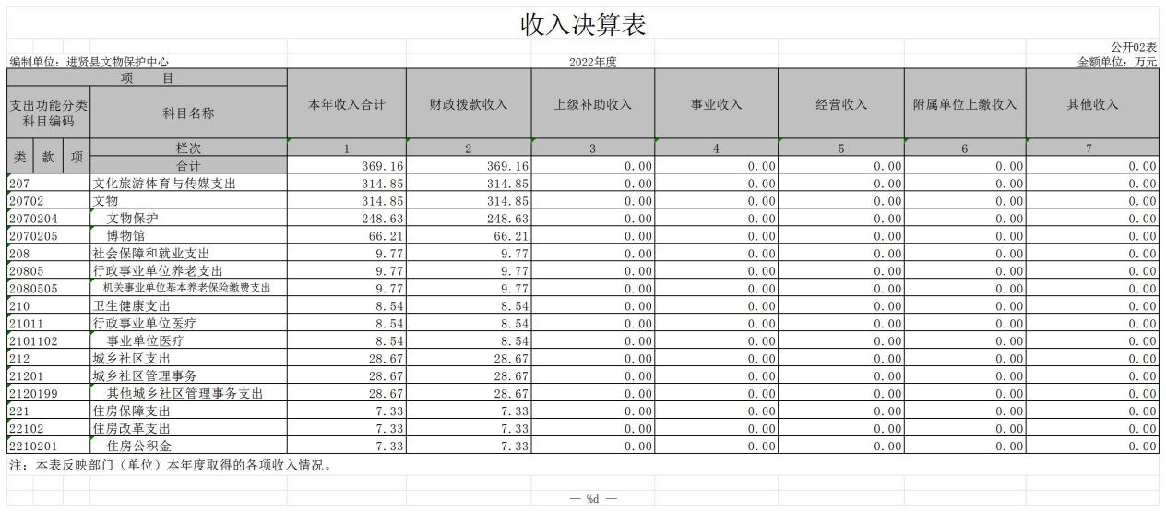
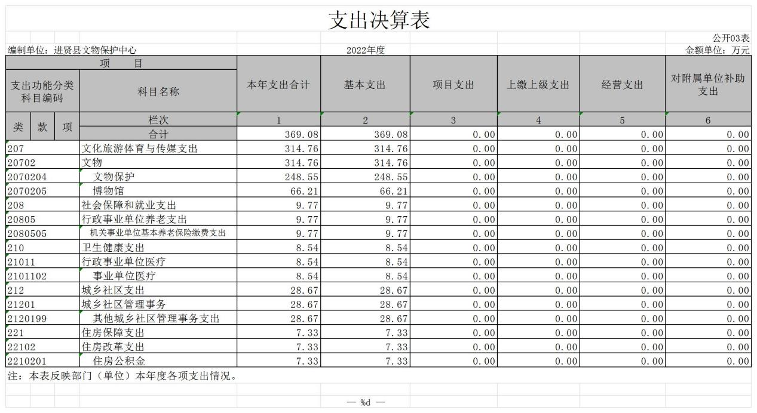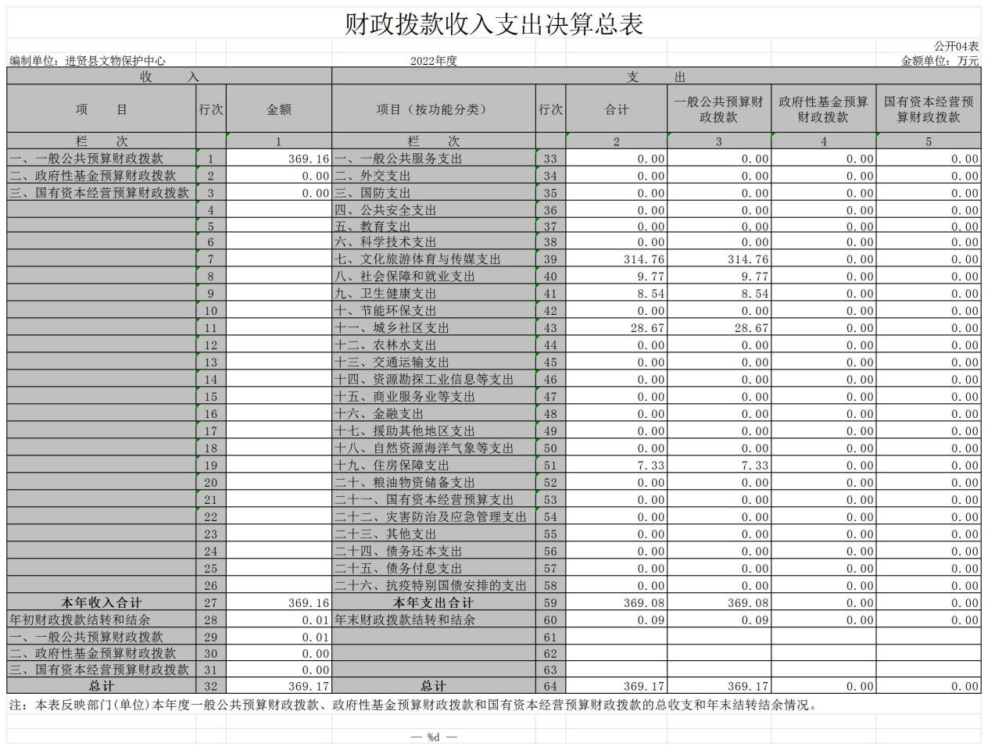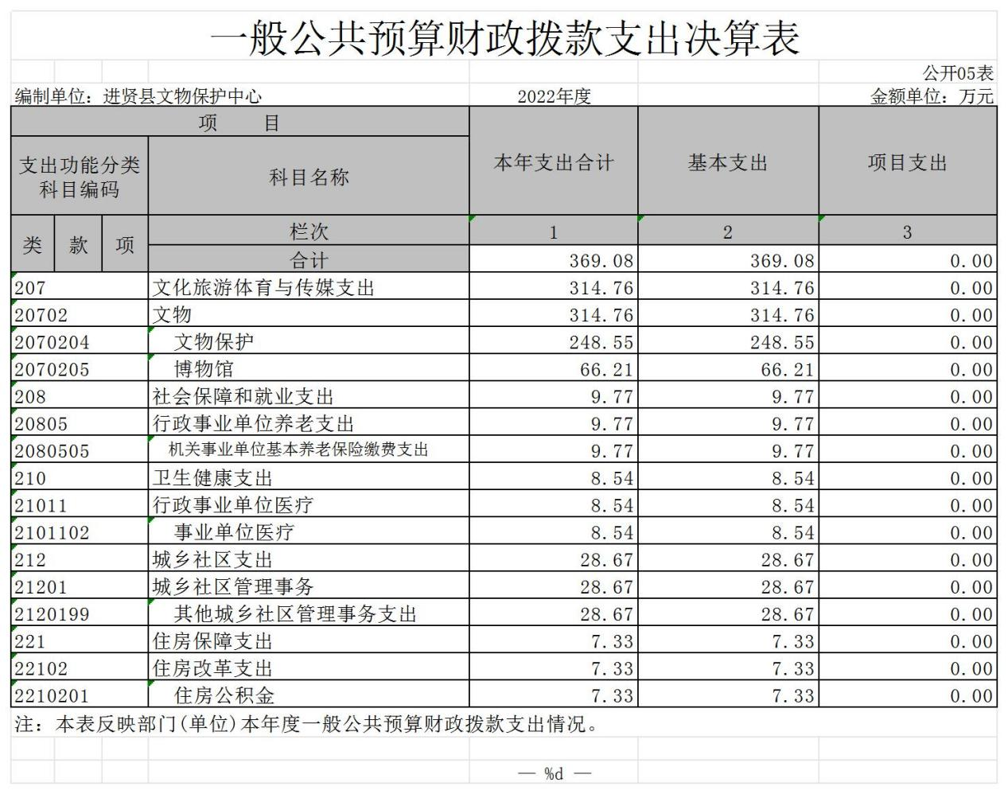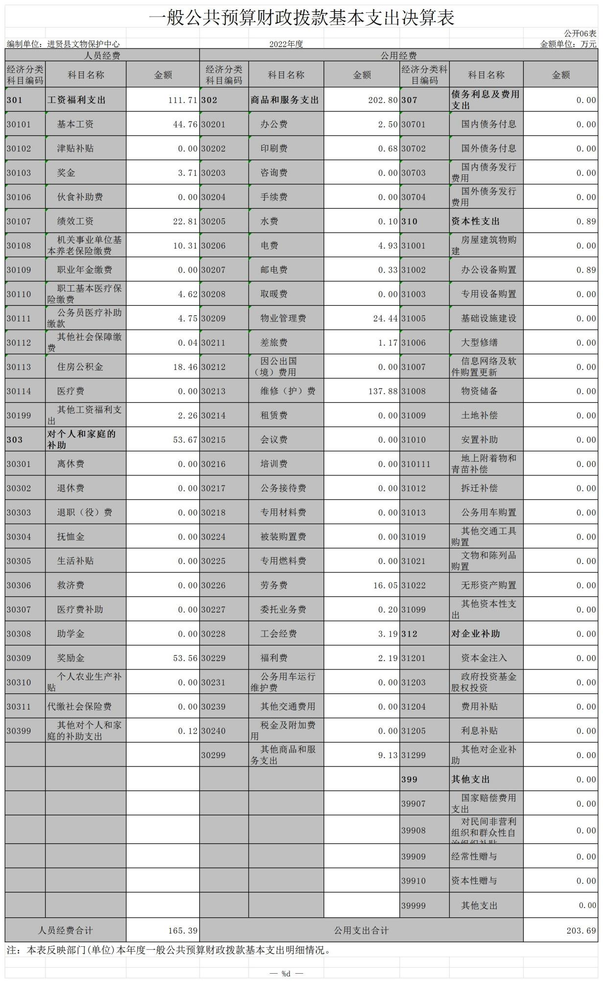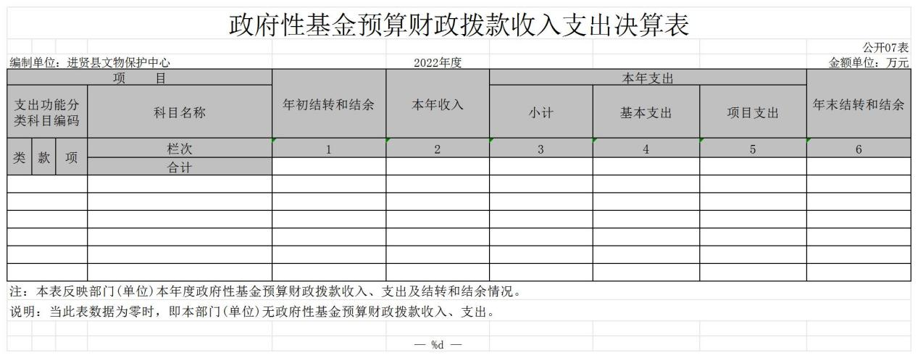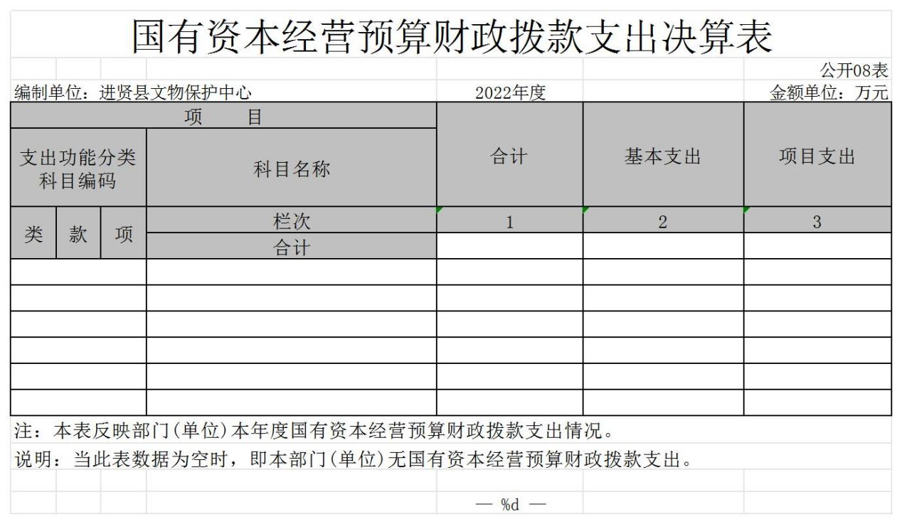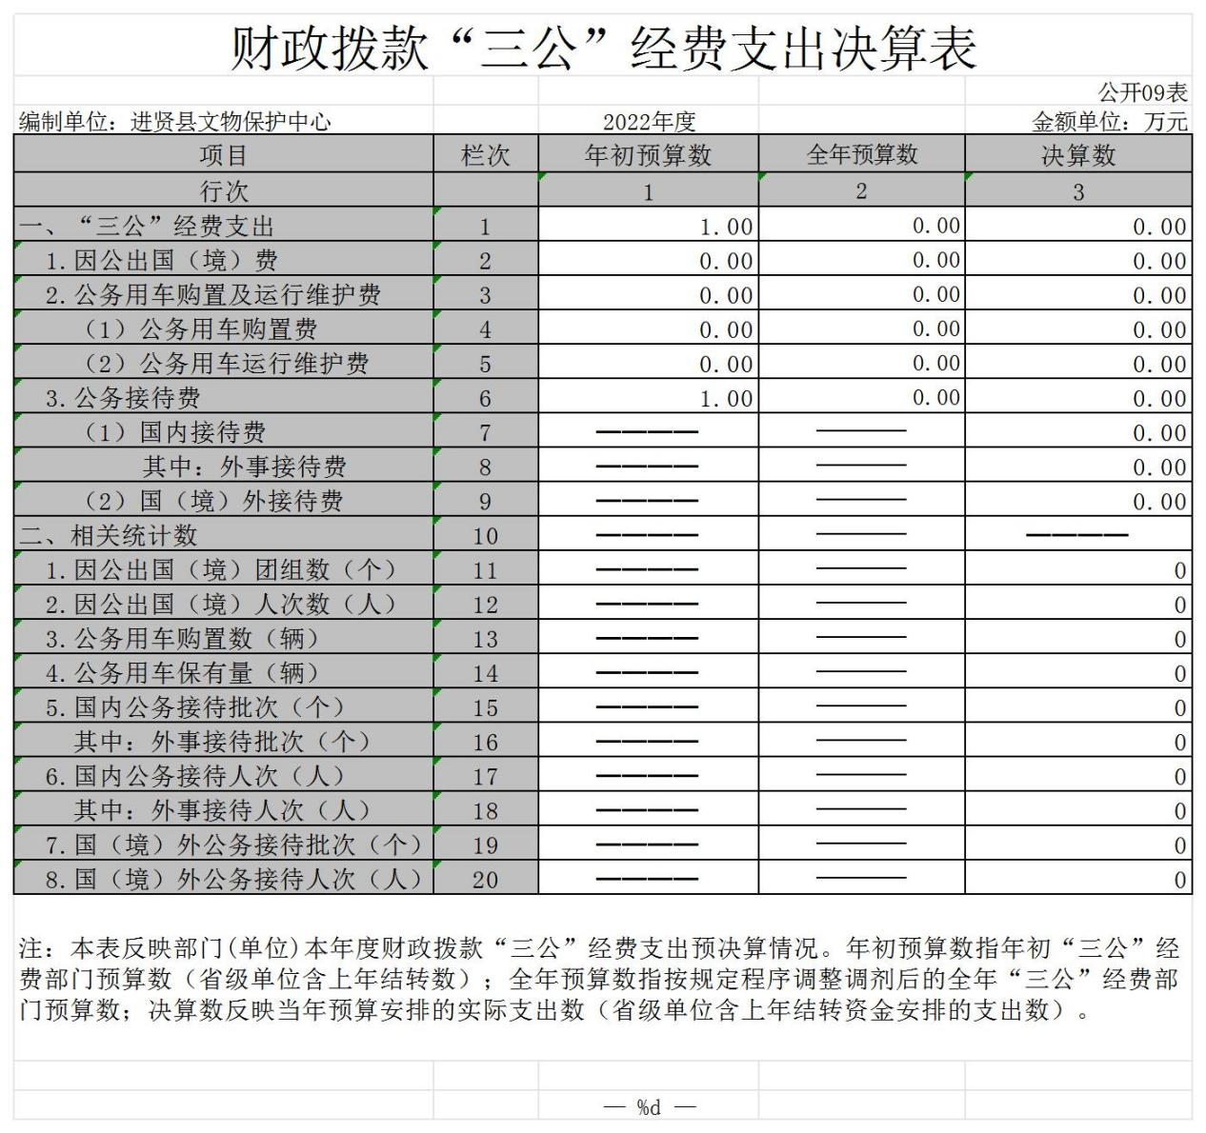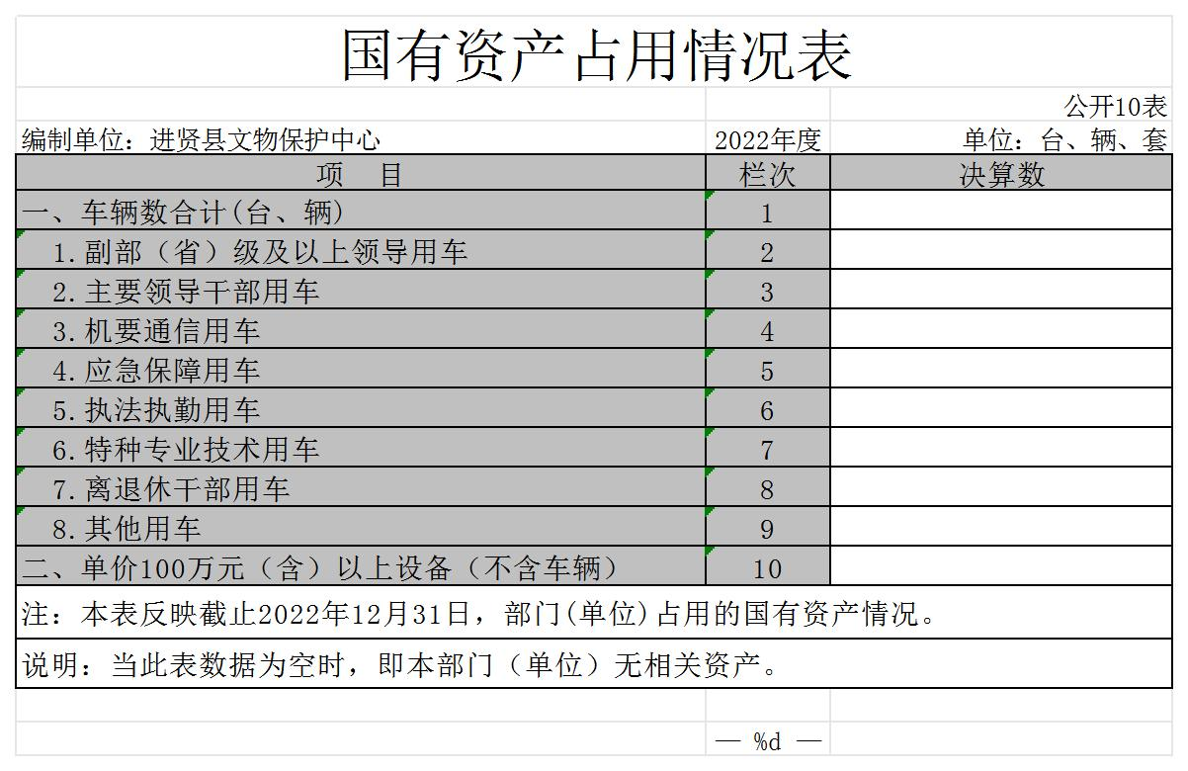

第三部分 2022年度单位决算情况说明

一、收入决算情况说明
本单位2022年度收入总计 369.17 万元，其中年初结转和结余 0.01 万元，较2021年增加0.01 万元，增长 100 %；本年收入合计 369.17 万元，较2021年增加 203.79 万元，增长123 %，主要原因是：项目支出增加。
本年收入的具体构成为：财政拨款收入 369.17 万元，占100%。
二、支出决算情况说明
本单位2022年度支出总计 369.17 万元，其中本年支出合计 369.17 万元，较2021年增加203.79 万元，增长 123 %，主要原因是：项目支出增加；年末结转和结余0.09万元，较2021年增加0.08 万元，增长 90 %，主要原因是：结余增加。
本年支出的具体构成为：基本支出 160 万元，占 43 %；项目支出 209.08万元，占 57 %。
三、财政拨款支出决算情况说明
本单位2022年度财政拨款本年支出年初预算数为104.7万元，决算数为 369.08 万元，完成年初预算的 352.5 %。其中：
（一）文化旅游体育与传媒支出年初预算数为 79.06万元，决算数为 314.76 万元，完成年初预算的 251.18 %，主要原因是：补发绩效奖、项目支出增加。
（二）社会保障和就业支出年初预算数为 9.77 万元，决算数为9.77万元，完成年初预算的 100 %。
（三）卫生和健康支出年初预算数为8.54万元，决算数为8.54万元，完成年初预算的 100 %。
（四）住房保障支出年初预算数为7.33万元，决算数为7.33万元，完成年初预算的 100 %，。
四、一般公共预算财政拨款基本支出决算情况说明
本单位2022年度一般公共预算财政拨款基本支出 160 万元，其中：
（一）工资福利支出 143 万元，较2021年增加 55.11 万元，增长 62.7 %，主要原因是：补发绩效奖。
（二）商品和服务支出 17 万元，较2021年增加 9.36万元，增长122.5 %，主要原因是：商品服务支出增加。
五、财政拨款“三公”经费支出决算情况说明
本单位2022年度一般公共预算财政拨款“三公”经费支出年初预算数为 1 万元，决算数为 0 万元，完成年初预算的 0 %，决算数较2021年减少0.07 万元，下降100 %，其中：
（一）因公出国（境）支出年年初预算数为 0 万元，决算数为 0 万元，完成年初预算的 0 %，决算数较2021年增加（减少） 0 万元，增长（下降）0 %，主要原因是无因公出国。决算数较年初预算数增加（减少）的主要原因是：无。全年安排因公出国（境）团组 0 个，累计 0 人次，主要为：无因公出国。
（二）公务接待费支出年初预算数为 1 万元，决算数为 0 万元，完成年初预算的0 %，决算数较2021年减少0.07 万元，下降100 %，主要原因是无公务接待。决算数较年初预算数减少的主要原因是：无公务接待。全年国内公务接待 0 批，累计接待 0 人次，其中外事接待 0 批，累计接待 0 人次，主要为：无公务接待。
（三）公务用车购置及运行维护费支出 0 万元，其中公务用车购置年初预算数为 0 万元，决算数为 0 万元，完成年初预算的 0 %，决算数较2021年增加（减少） 0万元，增长（下降） 0 %，主要原因是无公务车，全年购置公务用车 0 辆。决算数较全年预算数增加（减少）的主要原因是：无；公务用车运行维护费支出年初预算数为 0 万元，决算数为 0 万元，完成全年预算的0 %，决算数较2021年增加（减少） 0 万元，增长（下降）0 %，主要原因是无，年末公务用车保有 0 辆。决算数较年初预算数增加（减少）的主要原因是：无公务车。
六、机关运行经费支出情况说明
本单位不是行政单位或参照公务员法管理事业单位，故无机关运行经费支出。
七、政府采购支出情况说明
本单位2022年度政府采购支出总额 0 万元，其中：政府采购货物支出 0 万元、政府采购工程支出 0 万元、政府采购服务支出 0 万元。授予中小企业合同金额 0 万元，占政府采购支出总额的 0 %，其中：授予小微企业合同金额 0 万元，占授予中小企业合同金额的 0 %；货物采购授予中小企业合同金额占货物支出金额的 0 %，工程采购授予中小企业合同金额占工程支出金额的 0 %，服务采购授予中小企业合同金额占服务支出金额的 0 %。
八、国有资产占用情况说明。
截止2022年12月31日，本单位国有资产占用情况见草案10表《国有资产占用情况表》。
九、预算绩效评价情况说明
（一）绩效评价工作开展情况。
根据预算绩效管理要求，我单位组织对纳入2022年度部门预算范围的二级项目 1 个全面开展绩效自评，共涉及资金 79.5 万元，占项目支出总额的 38 %。
（二）单位决算中项目绩效自评结果。
项目支出绩效自评表
（ 2022 年度）
项目名称 |  | 2022年博物馆纪念馆逐步免费开放补助资金
主管部门 |  | 进贤县文广新旅局 |  |  |  |  | 实施单位 | 进贤县文物保护中心
项目资金  （万元） |  |  |  | 年初预算数 | 全年预算数 |  | 全年执行数 | 分值 |  | 执行率 | 得分
 |  | 年度资金总额 |  | 79.5 | 79.5 |  | 55.712 | 10 |  | 70% | 9
 |  | 其中：当年财政拨款 |  | 79.5 | 79.5 |  | 55.712 | — |  | 70% | —
 |  | 上年结转资金 |  |  |  |  |  | — |  |  | —
 |  | 其他资金 |  |  |  |  |  | — |  |  | —
年度总体目标 | 预期目标 |  |  |  |  |  | 实际完成情况
绩  效  指  标 | 一级  指标 | 二级指标 | 三级指标 |  |  | 年度  指标值 | 实际  完成值 | 分值 | 得分 | 偏差原因分析及改进措施
 | 产出  指标  (50分） | 数量指标 | 开展文物宣传活动 |  |  | 10 | 10 | 10 | 10
 |  |  | 完成文物安防巡查工作 |  |  | 2 | 2 | 10 | 10
 |  | 质量指标 | 运转正常、有序开展免费开放工作 |  |  | 100% | 100% | 10 | 10
 |  | 时效指标 | 2022年12月31日完成 |  |  | 100% | 100% | 10 | 10
 |  | 成本指标 | 成本控制率 |  |  | 100% | 100% | 10 | 10
 | 效益  指标  (40分） | 经济效益  指标 | 促进当地文旅产业发展 |  |  | 带动效应明显 | 100% | 10 | 10
 |  | 社会效益  指标 | 增强文物保护意识，促进文旅融合发展 |  |  | 明显提升 | 90% | 10 | 9
 |  | 生态效益  指标 | 对推动我县文化事业发展程度 |  |  | 程度较高 | 90% | 10 | 9
 |  | 可持续影响指标 | 刺激本县文化发展促进社会发展进步 |  |  | 明显提升 | 90% | 10 | 9
 | 满意度  指标  (10分） | 服务对象满意度指标（10分） | 群众满意度 |  |  | 90 %以上 | 95% | 10 | 10
总分 |  |  |  |  |  |  |  | 100 | 97

第四部分 名词解释

1、基本支出：是指预算单位为保障其机构正常运转、完成日常工作任务而需要发生的支出，包括人员经费和日常公用经费两部分。
2、项目支出：是指预算单位在基本支出之外为完成其特定行政任务或事业发展目标所发生的支出。
3、财政拨款：指县级财政当年拨付的资金。
4、事业收入：指事业单位开展专业业务活动及辅助活动取得的收入。
5、事业单位经营收入：指事业单位在专业业务活动及辅助活动之外开展非独立核算经营活动取得的收入。
6、上年结转和结余：指以前年度滚存结转结余资金。
7、行政运行：反映行政单位（包括参公单位）的基本支出。
8、事业运行：反映事业单位的基本支出。
9、行政单位医疗：反映行政单位（包括参公单位）的医疗保险缴费支出。
10、事业单位医疗：反映事业单位的医疗保险缴费支出。
11、机关事业单位基本养老保险缴费支出：反映机关事业单位实施养老保险制度由单位缴纳的基本养老保险费支出
12、机关事业单位职业年金缴费支出：反映机关事业单位实施养老保险制度由单位实际缴纳的职业年金支出。
13、住房公积金：反映行政事业单位按人力资源和社会保障部、财政部规定的基本工资和津补贴以及规定比例为职工缴纳的住房公积金。
14、“三公”经费支出：指用财政拨款安排的因公出国（境）费、公务用车购置及运行维护费和公务接待费。其中，因公出国（境）费反映单位公务出国（境）的国际旅费、国外城市间交通费、住宿费、伙食费、培训费、公杂费等支出；公务用车购置及运行维护费反映单位公务用车车辆购置支出（含车辆购置税、牌照费），按规定保留的公务用车燃料费、维修费、过桥过路费、保险费、安全奖励费用等支出；公务接待费反映单位按规定开支的各类公务接待（含外宾接待）支出。
15、机关运行经费支出：指用一般公共预算财政拨款安排的为保障行政单位（包括参照公务员法管理的事业单位）运行用于购买货物和服务的各项资金，包括办公费、印刷费、邮电费、差旅费、会议费、福利费、日常维修费、专用材料及一般设备购置费、办公用房水电费、办公用房取暖费、办公用房物业管理费、公务用车运行维护费以及其他费用。

